1、在微信中搜索公众号“也马理赔”
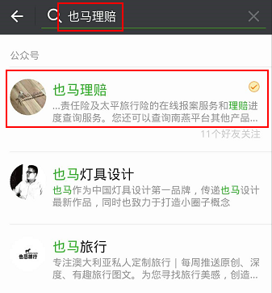

2、点击“关注”，进入也马理赔公众号
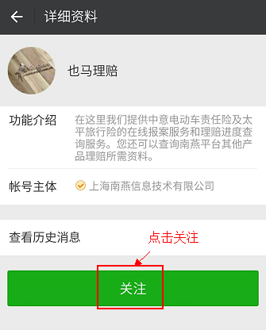

3、点击“在线报案”—》“太平旅行险报案”

4、“理赔指引”列明了太平旅行险材料寄送地址。
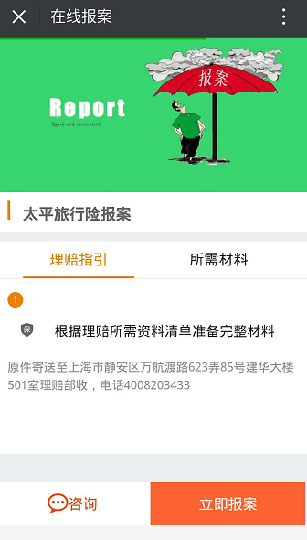

5、点击“所需材料”可查看旅行险索赔通用材料，其余材料请点击选择相应的事故类型。
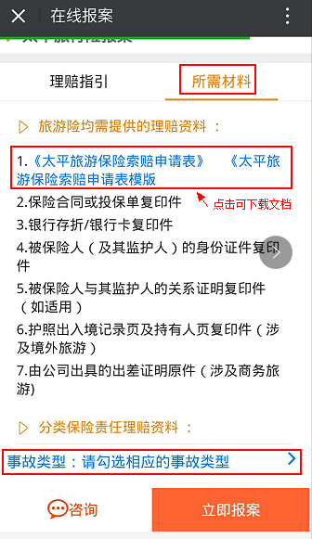

6、根据实际情况选择相应的事故类型，然后点击“选好了”
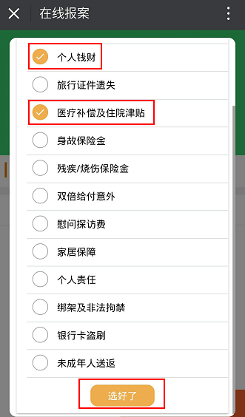
7、可查看相应事故类型所需的材料清单。
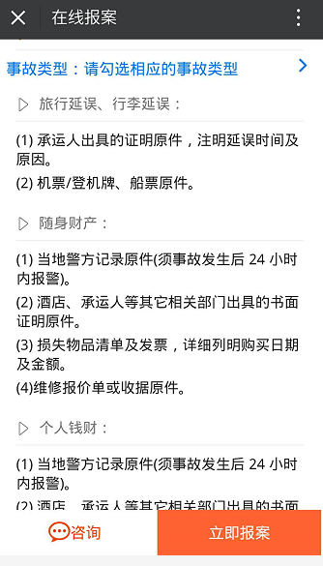
8、点击“立即报案”，进入在线报案，完整填写相关信息，点击“选择事故类型”并选择。
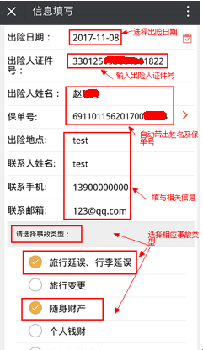

9、选择事故类型后，点击“立即报案”。
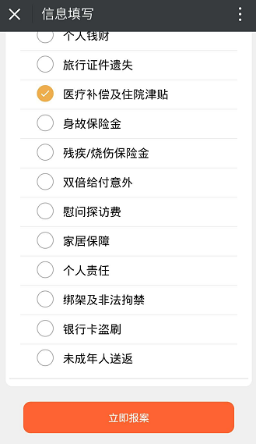
10、在线报案成功，点击“确定”
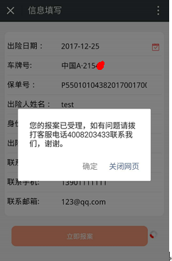

11、点击我的理赔，可查询报案处理进度

12、设置查询条件，点击“查询”，可查看相应的报案记录。
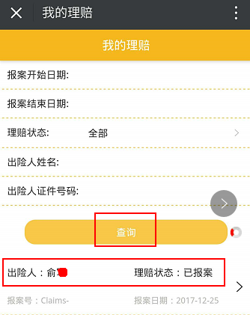

13、点击报案记录，可查询报案进度详情。
